UMELEC

1.Doplň chýbajúce slová podľa textu, môže ti pomôcť aj to, že sa slová na konci verša rýmujú:
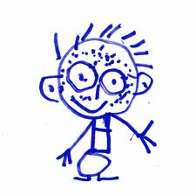
Kreslím kolo guľaté
a v ňom oči _________________,
čiara nadol nos je to,
ústa idú ____________________,
kreslím, kreslím na hlave,
vlasy dlhé, ______________________,
tri čiaročky – to je krk,
čiry, čiary, škrky škrk,
čiry, čiary, čiry, čáj –
to sú prsia s bruchom aj.
Ťahám čiaru dvojitú
zhora nadol tu i tu.
K týmto čiaram – takto, tak –
spravím dolu hák aj ______________________.
Ešte čiry, čiary z pliec
a päť prstov ________________________.
To je Kubo okatý,
Neumytý, __________________________.

2.Nakresli si aj ty takého panáčika vedľa básničky:

